NAZIV KORISNIKA: GRAĐEVINSKA TEHNIČKA ŠKOLA

SAŽETAK DJELOKRUGA RADA:

- Uvodni dio – sažetak djelokruga rada škole

- Osnovni podaci:

Ukupan broj učenika: 366, ukupan broj odjela: 16, ukupan broj djelatnika: 50, od toga 40 nastavnika, 2 stručna suradnika, 3 administrativno-tehnička osoblja i 5 pomoćnih osoblja.
Program i trajanje obrazovanja: škola obrazuje učenike u 4 četverogodišnja obrazovna programa-zanimanja:
a) arhitektonski tehničar,
b) građevinski tehničar,
c) tehničar za geodeziju i geoinformatiku
d) dizajner unutrašnje arhitekture.

ORGANIZACIJSKA STRUKTURA:

- Prostorni uvjeti – zgrada – stanje i plan

Nastava se izvodi u zgradi sagrađenoj 1909 g., tlocrtne površine 3239 m2 korisnog prostora, koja se dijeli s Graditeljskom školom za industriju i obrt. Manji dio strukovne nastave za dizajnere se provodi u stolarskim radionicama Strojarske škole za brodogradnju. Kako dvorana za tjelesni odgoj ne zadovoljava uvjetima izvođenja nastave TZK, nastava se iz tog predmeta, kada god to vrijeme dozvoljava, izvodi na igralištu Delta kraj Rječine.
Škola u svom sastavu ima 16 učionica i 2 radione za dizajnere unutrašnje arhitekture u kojima se izvodi nastava iz predmeta izrada unikatnog namještaja.
Škola posjeduje nastavna pomagala i didaktička sredstva neophodna za održavanje nastave.
Računalna oprema je dostatna za tri informatičke učionice. Prema novim strukovnim kurikulumima, za većinu strukovnih predmeta nastava se jednim dijelom izvodi na računalima.
Nastavni proces u školi organiziran je u petodnevnom radnom tjednu.
Nastava se organizira prema kalendaru rada objavljenom od Ministarstva znanosti i obrazovanja za školsku 2022./23. godinu.
Ciljevi škole su unapređenje nastave, podizanje kvalitete rada s učenicima, što bolja opremljenost suvremenim nastavnim pomagalima kao i stručno usavršavanje nastavnog kadra.

FINANCIJSKI PLAN ZA 2023.-2025. GODINU:
R.br. | Naziv programa | 2023. | 2024. | 2025.
1. | Osiguranje uvjeta rada | 70.608,53 | 70.608,53 | 70.608,53
2. | Program obilj.postig.učenika i nastavnika  (državna natjecanja učenika) | 265,45 | 265,45 | 265,45
3. | Likovna radionica plastičnog oblikovanja i dizajna za darovite učenike | 891,90 | 891,90 | 891,90
4. | Radionica :Arhitekture i urbanizma,  Radionica izrade uporabnih i ukrasnih predmeta od gline  Projekt :Kreativan BLOG  Natjecanja:LIK,LUMS,EUŠK | 966,22 | 966,22 | 966,22
5. | UZ "Skica",  Galerija" Podroom", | 796,34 | 796,34 | 793,64
 | Ukupno razdjel: | 73.528,44 | 73.528,44 | 73.528,44

SVRHA PROGRAMA:
. Unapređenje obrazovnog sustava te njegova usklađenost sa potrebama u gospodarstvu
ꓸ Senzibilizirati roditelje, učenike, prosvjetne djelatnike te opću javnost za upis u strukovna
zanimanja.
- Povezivanje s gospodarskim subjektima, u svrhu usavršavanja stručnih kompetencija.
- Pružanje potpore darovitim učenicima za uključivanje u programe za razvoj dodatnih kompetencija.
- Podrška učenicima s teškoćama u području praćenja i psihološkog savjetovanja.
- Kontinuirano poboljšavati prostorne i tehničke uvjete rada u skladu s mogućnostima.

Sredstva za osiguranje rada osiguravaju rashode za zaposlene i materijalne rashode.
Kao i svake godine, tako i u 2023.g., škola namjerava sudjelovati na natjecanju Worldskills iz građevinske i geodetske struke, kao i na državnom natjecanju škola sa umjetničkim programom LIK .
Popis predviđenih troškova za aktiv profesora predmetnog područja likovnih i vizualnih umjetnosti i dizajna za kalendarsku godinu 2023.g.

Aktiv Vizualnih umjetnosti i dizajna; 13.10.2022.
Sastavili: Branka Merlacchi i Iva Karminski (voditelj aktiva)
Popis predviđenih troškova za aktiv profesora predmetnog područja likovnih i vizualnih umjetnosti i dizajna za kalendarsku godinu 2023.

- Likovna radionica plastičnog oblikovanja i dizajna (školska godina 2021.-2022. drugo polugodište i početak školske godine 2022.-2023., prvo polugodište) – 891,90 eura
- Natjecanja: LIK, LUMS, EUŠK, Smotra učeničkih zadruga, međunarodna natjecanja školske godine 2022.-2023. – materijal za izradu radova, dnevnice za eventualno putovanje na dodjelu nagrada, - 132,72 eura (ovisno o objavi)
- SKICA – plan i program naveden u kurikulumu (školska godina 2021.-2022. drugo polugodište i početak školske godine 2022.-2023., prvo polugodište) – 398,17eura
- Galerija Podroom – sredstva vezana uz materijal potreban za redovni rad galerije / hamer papiri, ljepilo, papiri za kopiranje, zamjena dotrajalih panoa – 398,17 eura
- Projekt: radionica arhitekture i urbanizma; suradnja s Društvom arhitekata Rijeke,DAR-om (honorar predavača – vanjski suradnik) , (prvo polugodište 2023.) – 199,08 eura
- PROJEKT – Kreativan blog – međupredmetna suradnja kroz teme vezane uz školstvo i područje mladih za potrebe osmišljavanja događanja i informiranja o događanjima u užoj i široj lokalnoj zajednici učenika i javnosti (početak projekta prvo polugodište školske godine 2022.-2023. i tijekom cijele kalendarske godine 2023.) – honorar predavača, razvoj oglasnog punkta – 265,45 eura
- Radionica izrade uporabnih i ukrasnih predmeta od gline, rad na lončarskom kolu (materijal, honorar za predavača) – (drugo polugodište 2023.) – 199,08 eura
- Tisak – materijal za kataloge izložbi, natjecanja – 169,89 eura

Likovna radionica plastičnog oblikovanja i dizajna
Likovna radionica plastičnog oblikovanja i dizajna za potencijalno darovite učenike će se provoditi i u godinama 2022. i 2023. (školska godina 2021.-2022. drugo polugodište i početak školske godine 2022.-2023., prvo polugodište) čiji je nositelj aktivnosti profesorica Branka Merlacchi. Cilj radionice je upoznavanje učenika s kulturno povijesnim vrijednostima grada Rijeke te likovno preoblikovanje doživljaja kroz medij dizajna i plastičnog oblikovanja. Projekt je osmišljen kao likovna radionica s nekoliko međusobno povezanih manjih istraživačkih projekata.
Kroz praktične i zanimljive zadatke učenici razvijaju senzibilitet, kreativnost, preciznost i motoričke sposobnosti u likovnom izražaju. Radionica će se održavati u trajanju od 2 sata tjedno.
Specifičnost odnosno vrijednost ovakve likovne radionice jest u poticanju profesionalnih interesa učenika (opredjeljenja: dizajner unutrašnje arhitekture, arhitektonski tehničar ...) putem razvoja senzibiliteta, kreativnosti, preciznosti i motoričkih sposobnosti kroz praktične zadatke.
Projekti su tako temeljeni na nekoliko većih zadataka u području plastičnog oblikovanja (keramika,...); primjerice:
Dizajn i izrada serije keramičkih pločica (motivi biljne, životinjske, geometrijske i slobodne ornamentike po uzoru na secesijske fasade Rijeke).
Dizajn i izrada suvremenog riječkog suvenira (inspiriranog školskom ostavštinom ili antičkom, srednjovjekovnom, secesijskom i suvremenom Rijekom, omiljenim riječkim gradskim lokacijama, kulturno-povijesnim spomenicima i glagoljaškom baštinom ovoga kraja).
Dizajn i izrada posuđa za kućanstvo (vaze, zdjele, setovi za kavu i sl. po uzoru na likovna stremljenja s početka 20. stoljeća i sl.).

Projekti su osmišljeni kao likovna radionica s nekoliko međusobno povezanih manjih istraživačkih projekata (otkrivanje vlastitog grada i njegovih kulturnih i povijesnih spomenika te gradskoga folklora) što u svom cilju ima upoznavanje učenika s kulturno-povijesnim vrijednostima Rijeke te likovno preoblikovanje/doživljaj istoga kroz medij dizajna i plastičnog oblikovanja./
Također, potrebno je predvidjeti troškove radionica izrade suvenira od plastične i fimo mase te radionice grafičkog dizajna i radionice grafičke pripreme za tisak.

Natjecanja
Tijekom nastavne godine, a u skladu s vremenikom Agencije za odgoj i obrazovanje, održat će se sljedeća natjecanja:
- Natjecanje EUROPA U ŠKOLI 2023. na županijskoj, državnoj i međunarodnoj razini
- Natjecanje –LIK 2023., županijska i državna razina
- Natjecanje – Likovnom umjetnošću mijenjamo svijet - LUMS 2022., županijska razina
- Smotra učeničkih zadruga (županijska i državna razina) 2023
- Natjecanja na međunarodnoj razini iz likovne skupine predmeta („Always green always blue 2022. ili 2023.“, Torun, Poljska i sl.)
- Ostala natjecanja, ovisno o objavi

Učenička zadruga „Skica“
U aktivnostima zadruge „Skica“ predviđeni su u oba polugodišta:
- izrada božićnih ukrasa u glini, staklu, drvu i tehnici papier-mache
- izrada božićnih sapuna
- tisak božićnih proizvoda
- prezentacija suvenira na sajmu za Dan škole te Božićnom sajmu na Korzu i u školi, kao i na proljetnom sajmu
- projekt: palačinke na Korzu pod nazivom „Maturanti časte“
- nastup na smotri učeničkih zadruga

Predviđeni su i ostali sajmovi, dizajn i izrada manjih predmeta od keramike, drva i ostalih materijala (moguća suradnja sa gimnazijama, strukovnim i umjetničkim srednjim školama Primorsko-goranske županije).
Za potrebe nastupa na navedenim smotrama potrebno je predvidjeti troškove tiska promotivnog materijala te tiska autorskih uradaka na majice, šalice, notese i ostale prodajne artikle.
Osim navedenog, učenička zadruga Skica planira:
- Radionicu izrade vizualnog identiteta humanitarne akcije Dizajneri časte i web stranice za potrebe promocije iste.
- Humanitarnu akcija Dizajneri časte (za posljednji dan nastave maturanata)
na riječkom Korzu.
- Nastup na županijskoj i državnoj smotri zadruga.
- Radionica izrade programa za staklo
- Suradnja sa fakultetima, osnovnim školama i udrugama iz grada i županije.

Suradnja bi se sastojala od organizacije izložbe učenika Građevinske tehničke škole u Rijeci i stručnih predavanja profesora u školskim galerijskim prostorima hrvatskih srednjih škola, kao i gostovanju te škole u školskoj galeriji "Podroom" Građevinske tehničke škole u Rijeci kao i predavanjima te razmjeni iskustava sa profesorima i učenicima navedene škole. Izložbene aktivnosti škole u drugim školskim sredinama daju dodatne impulse učenicima za daljnji rad, ali i osjećaj vrijednosti uloženog učeničkog rada i zalaganja tijekom obrazovanja.

Galerija “ Podroom“
Za rad galerije „Podroom“ u kalendarskoj godini 2023. biti će potrebna sredstva vezana uz materijal potreban za redovni rad galerije (hamer papiri, ljepilo, selotejp, , papiri za kopiranje, sitan materijal –lanci, čavlići i sl.) te troškovi vezani za popratne materijale i medije (deplijani, plakati, eventualni oglasi u medijima).Galerija nastavlja sa izložbenim aktivnostima dve do tri izložbe kroz polugodište.
Posebna stavka je zamjena dotrajalih panoa – zbog ulaska vode u naše podrumske prostorije pretrpjeli smo veliku štetu. Svi panoi i radovi na izložbi su upili vlagu kroz poplavljene zidove (inače imamo problem s vlagom i češće mijenjamo izlagačke panoe) te smo odlučili sve zamijeniti pleksiglasom.

Projekt: radionica Arhitekture i urbanizma
Radionice bi se održale u 2023. godini (drugo polugodište 2022/23. i prvo polugodište 2023/24.)
Projekt je osmišljen kao suradnja s Društvom arhitekata Rijeke, DAR-om. Radionica u kojoj bi se u prvoj fazi učenici upoznali s osnovnim pojmovima arhitekture i urbanizma, dizajna i digitalnih medija, šetnja gradom i razgovor na licu mjesta o rješenjima koja nudi grad Rijeka kao urbano središte županije.
U sljedećoj učenici škole usmjerili u rješavanje kvalitetnih prostornih rješenja. Učenike se potiče na interes i istraživanje te kreativno rješavanje postavljenog zadatka.

Sredstva potrebna za redovni rad (materijal za rad): 66,36 eura
Sredstva za predavača: 132,72 eura

PROJEKT – Kreativna radionica - BLOG

Kreativna radionica – BLOG raznih tema vezanih uz školstvo i područje mladih za potrebe osmišljavanja događanja i informiranja o događanjima u užoj i široj lokalnoj zajednici učenika i javnosti.
Cilj bloga je istražiti područje multimedije te osmišljavanja tema i načine objave (članak, video materijal...), zatim realizacije (ispitivanja o zakonima objavljivanja i sl.) te objavljivanja raznih zanimljivosti iz područja vezanih uz školstvo i interese mladih kroz multimedijalne sadržaje kako bi nizom zagovaračkih aktivnosti potaknuli vršnjake raznih skupina da postanu aktivni građani u domeni kulture te utjecali na kvalitetu odabira sadržaja i korištenja slobodnog vremena.
Početak projekta planiran je u prvom polugodištu školske godine 2022.-2023. i cijelu kalendarsku 2023. godinu.)
Sredstva potrebna za: honorar predavača koji bi potaknuo učenike na razvoj oglasnog punkta – 265,45 eura.

Radionica izrade uporabnih i ukrasnih predmeta od gline (rad na lončarskom kolu)
U školskoj godini 2023./2024., radionica izrade uporabnih i ukrasnih predmeta od gline.
Svrha radionice je upoznavanje učenika sa specifičnostima izvedbe dizajnerskih predmeta u različitim materijalima. Uključena je prezentacija materijala te postupak izvedbe keramičkog posuđa od skice do realizacije.
Sredstva potrebna za redovni rad (materijal za rad): 66,36 eura
Sredstva za predavača: 132,72 eura

Svi zadaci izvodili bi se za sve zainteresirane učenike od 1. do 4. razreda Građevinske tehničke škole u Rijeci.

ZAKONSKE I DRUGE PODLOGE NA KOJIMA SE PROGRAM ZASNIVA:

Djelatnost srednjeg školstva ostvaruje se u skladu s odredbama:
- Zakona o odgoju i obrazovanju u osnovnoj i srednjoj školi (NN 87/08, 86/09, 92/10, 105/10, 90/11,5/12,16/12,86/12,126/12,94/13,68/18,98/19,64/20)
- Državnog pedagoškog standarda srednjoškolskog sustava odgoja i obrazovanja (NN 63/08, 90/10)
- Zakona o ustanovama (NN 76/93, 29/97, 47/99, 35/08, 127/19)
- Uputama za izradu proračuna Primorsko-goranske županije i financijskih planova proračunskih korisnika za razdoblje 2023. - 2025. - dopis Upravnog odjela za odgoj i obrazovanje od 29. rujna 2022.;
- Zakona o proračunu (NN 144/21), Pravilnika o proračunskim klasifikacijama (NN 26/10, 120/13, 1/20) i Pravilnika o proračunskom računovodstvu i računskom planu (NN 124/14, 115/15, 87/16, 3/18, 126/19, 108/20)
- Pravilnika o financijskom izvještavanju u proračunskom računovodstvu (NN 144/21)
- Pravilnika o polugodišnjem i godišnjem izvještaju o izvršenju proračuna (NN 24/13, 102/17, 1/20, 147/20)
- Zakona o fiskalnoj odgovornosti (NN 111/18) i Uredbe o sastavljanju i predaji Izjave o fiskalnoj odgovornosti i izvještaja o primjeni fiskalnih pravila (NN 95/19)
- Zakona o sustavu unutarnjih kontrola u javnom sektoru (NN 78/15, 102/19)
- Školskog kurikuluma Građevinske tehničke škole 2022./2023.
- Godišnjeg plana i programa za školsku godinu 2022./2023. godinu Građevinske tehničke škole
- Kolektivnog ugovora za zaposlenike u srednjoškolskim ustanovama (NN 51/2018) i Odluke o isplati materijalnih i nematerijalnih prava te drugih naknada za zaposlenike u srednjoškolskim ustanovama (NN 60/2022)
- TKU za službenike i namještenike u javnim službama (NN 56/2022)
- Sporazuma o dodatku na plaću zaposlenima u osnovnoškolskim i srednjoškolskim ustanovama te ustanovama u znanosti i visokom obrazovanju (NN 122/19)
- Zakona o strukovnom obrazovanju (NN 30/09, 24/10, 22/13, 25/18, 69/22)
- Odluke o donošenju standarda za stjecanje kvalifikacije tehničar geodezije i geoinformatike u obrazovnom sektoru graditeljstvo i geodezije (NN 79/2017)

PLAN PRIHODA

Za 2023. g. prijedlog Plana prihoda i rashoda Županijskog proračuna za financiranje decentraliziranih funkcija za našu školu iznosi 70.608,53 eura ,uvećan za iznos od 265,45 eura za odlaske na natjecanja i za programe dodatno odgojno-obrazovnog stvaralaštva za 2.654,46 eura.

Planirani prihodi županijskog proračuna za 2023. g. ukupno iznose 70.608,53 eura
Prihodi za odlazak na natjecanja 265,45 eura
Prihodi za programe za poticanje dodatnog od.-obr. stvaralaštva 2.654,46 eura
Prihod za „Zdravlje i higijenu“ 663,61 euro

Planirani prihod iz državnog proračuna ukupno: 1.017.454,10 eura

Vlastita sredstva planirana su u iznosu od: 4.065,30 euro
-prihodi od kamata 2
-prihodi-duplikati svjedožbi,najam stana 877,95
- prihodi za posebne namjene 929,06
Ostali prihodi 2.256,29

Prihod od nef.imovine-stanovi 167,50

S v e u k u p n o prijedlog plana za 2023.g 1.095.878,95 eura
Projekcija plana za 2024.g 1.095.878,95 eura
Projekcija plana za 2025.g 1.095.878,95 eura

PLAN RASHODA

Prihodima iz državnog proračuna predviđeno je financiranje:
rashoda za zaposlene u iznosu od :
- za plaće zaposlenih 814.245,36
- za prekovremeni rad 29.000,00
- za ostale rashode 38.000,00
- za doprinos za zdravstveno osig. 135.256,21

U k u p n o rashod iz državnog proračuna za zaposlene: 1.016.501,57 eura .

Prihodima iz županijskog proračuna predviđeno je financiranje:

- naknade troškova zaposlenima /sl.put,prijevoz na posao,str.us/ 20.837,48 eura
- rashodi za materijal i energiju 28.346,83 eura
- rashodi za usluge 19.308,62 eura
- ostali nespomenuti rashodi poslovanja 1.695,53 eura
- ostali financijski rashodi 331,81 euro troškovi za osobe izvan RO 88,26 eura U k u p n o iz županijskog proračuna 70.608,53 eura.

Plan rashoda vlastitih prihoda i prihoda MZO
-materijalni rashodi /uredski/ 45,13
- zatezne kamate 15,93
-naknade za usluge prijevoza 341,09
-pristojbe i naknade 266,36
-službena putovanja 2.889,37
-naknade troškova osobama izvan radnog odnosa 663,61
-intelektualne usluge 66,36
-reprezentacija 66,36
-rashodi za dugotrajnu imovinu 764,76
-knjige 66,36

U k u p n o v l a s t i t a : 5.185,33 eura

Program 5502 -unapređenje kvalitete odgojno obrazovnog sustava
IZVJEŠTAJ O POSTIGNUTIM CILJEVIMA I REZULTATIMA PROGRAMA TEMELJENIM NA POKAZATELJIMA USPJEŠNOSTI U PRETHODNOJ GODINI:

Građevinska tehnička škola u Rijeci
Predmet: : IZVJEŠĆE O REALIZACIJI PROJEKTA LIKOVNE RADIONICE UZ SKICA BOŽIĆNIH UKRASA I AMBALAŽE ZA PAKIRANJE ZA DRUGO POLUGODIŠTE ŠKOLSKE GODINE 2020./2021., MJESEC STUDENI I PROSINAC 2021.
Izvješće 2021. - Likovna radionica plastičnog oblikovanja i dizajna

Predmet: IZVJEŠĆE O REALIZACIJI PROJEKTA LIKOVNE RADIONICE PLASTIČNOG
OBLIKOVNJA I DIZAJNA ZA POTENCIJALNO DAROVITE UČENIKE ZA DRUGO
POLUGODIŠTE ŠKOLSKE GODINE 2020./2021., MJESEC SIJEČANJ, VELJAČA I OŽUJAK

Likovna radionica plastičnog oblikovanja i dizajna za potencijalno darovite
učenike nastavlja se i ove školske godine, a važan projekt je osmišljavanje i izrada
suvenira, poticaj za isto htijenje jest Učenička zadruga Skica i prezentacija
projekta Umjetnički paviljon u Rijeci.
Suveniri bi bili izrađeni od keramike i stakla pod vodstvom profesora struke,
djelomično i na dodatnoj radionici koju vodi prof. Branka Merlacchi.
Projekt likovne radionice plastičnog oblikovanja i dizajna za potencijalno darovite
učenike odvijao se prema predloženom planu i programu uz poneke izmjene pandemiju Covida) u nastavnoj godini 2020./2021. školske godine.
Sukladno tome nastavni proces se odvijao uživo u veljači i ožujku za 4. razrede te
od 15. veljače do 22. ožujka su se pridružili 1., 2. i 3. razredi. U tom periodu
odvijala se radionica po predviđenom rasporedu, a naglasak je bio na nekoliko
projekata.
1. Izrada skica, dizajn i izrada suvremenog riječkog suvenira –
učenici su upoznati s kulturno-povijesnim vrijednostima grada Rijeke te taj
doživljaj likovno preoblikovali putem raznih zadataka u području plastičnog
oblikovanja. (riječke fasade, fasada škole – detalj logotipa).
Kroz praktične i zanimljive zadatke razvili su senzibilitet, kreativnost, preciznost i
motoričke sposobnosti u likovnom izražavanju. Svakom zadatku (nastavnoj
cjelini) prethodilo je istraživanje grada, obilazak kulturnih spomenika s ciljem
prikupljanja potrebnih informacija.
Fotografirali smo riječke fasade, s ciljem prikupljanja podataka o rješenju
eksterijera slijedila je izrada skica za reljefni prikaz detalja riječkih fasada s
naglaskom na secesijske i elemente .Građenjem likovnog prostora u niskom i
visokom reljefu razvijali smo kreativno promišljanje i svladali tehniku modeliranja
na plohi. Izrađivali smo broševe kao souvenir inspiriran Umjetničkim paviljonom
te smo ih bojali engobama.
Učenici su upoznati s procesom biskvitnog paljenja gline, kako bi u idućem
razdoblju izveli zadatak pečenja gline uz pomoć mentora te su upoznati s
tehnikom nanošenja glazure. (biskvitno paljenje, engobe i glazure)

Predmet: IZVJEŠĆE O REALIZACIJI PROJEKTA LIKOVNE RADIONICE PLASTIČNOG OBLIKOVANJA I DIZAJNA ZA POTENCIJALNO DAROVITE UČENIKE ZA PRVO POLUGODIŠTE ŠKOLSKE GODINE 2021./2022., MJESEC RUJAN, LISTOPAD, STUDENI I PROSINAC 2021.
Projekt likovne radionice plastičnog oblikovanja i dizajna za potencijalno darovite učenike odvijao se prema predloženom planu i programu uz poneke izmjene (ovisno o interesima učenika i događajima u školi te o nastaloj situaciji vezano uz pandemiju Covida) u nastavnoj godini 2021./2022. školske godine, točnije u prvom polugodištu, rujnu, listopadu, studenom i prosincu 2021. godine. Naglasak je je bio na nekoliko projekata. Važan projekt je osmišljavanje i izrada suvenira, poticaj za isto htijenje jest Učenička zadruga Skica i prezentacija u Umjetničkom paviljonu u Rijeci. Suveniri bi bili izrađeni od keramike i stakla i kao rješenja u tisku pod vodstvom prof. Branke Merlacchi. Promocija proizvoda bila je predviđena kroz ponudu Jesenskog sajma u Paviljonu, te Advent ana Korzu i Advent ana školskom trgu. Tom prilikom osmislili smo niz radionica za izradu suvenira koji bi ujedinili i obilježili navedene događaje. 1. Izrada skica, dizajn i izrada suvremenog riječkog suvenira u glini 2. Radionica obrade i lijevanja stakla 3. Izrada skica, dizajn i izrada suvenira-proizvoda za Skicu na temu Secesije u Građevinskoj tehničkoj školi Rijeka. Opis projekata: Prve dvije radionice/projekta bile su svojevrsni nastavak ranije započetih u opisanim mjesecima prethodnoga izvješća. 1. Likovna radionica plastičnog oblikovanja i dizajna za potencijalno darovite učenike nastavila se u 1. polugodištu ’21./’22. godine sa projektom izrade uporabnih predmeta u glini. Važan je projekt osmišljavanje i izrada suvenira, a poticaj za isto htijenje jest promocija Umjetničkog paviljona u Rijeci. Zadatak učenika bio je osmisliti i obojati spiralu krovišta paviljona, a suvenir se radio od gline i bojao engobama.
Tijekom mjeseca studenog i prosinca 2021. godine održane su 4 radionice po 4 školska sata, tijekom kojih su učenici okupljeni u „UZ Skica“ izrađivali prigodne božićne ukrase i ambalažu za pakiranja za iste, radionicu je vodila nastavnica Asja Rukavina Bikić
Božićni ukrasi su rađeni u tehnici decoupage, gdje su učenici koristili stečeno znanje u primjeni zadane tehnike, te razvijali likovni jezik kroz načela kompozicije.
Učenici su pokazali veliki interes za sudjelovanje u aktivnostima u kojima su primijenili sve svoje znanje i vještine.
Izrađeni božićni ukrasi i ambalaža su prezentirani na Božićnom Sajmu na Korzu i Sajmu na trgu u školskom Paviljonu.
Specifičnost odnosno vrijednost ovakve likovne radionice jest u poticanju profesionalnih interesa učenika (opredjeljenja: dizajner unutrašnje arhitekture, tehničar visokogradnje...) putem razvoja senzibiliteta, kreativnosti, preciznosti i motoričkih sposobnosti kroz praktične zadatke.Projekt je tako temeljen na nekoliko većih zadataka u području plastičnog oblikovanja (keramika, staklo, izrada sapuna...).Građenjem likovnog prostora razvija se kreativno promišljanje i savladava tehnika modeliranja.

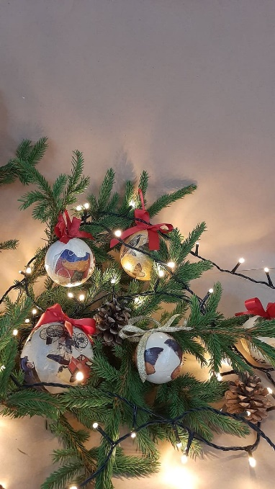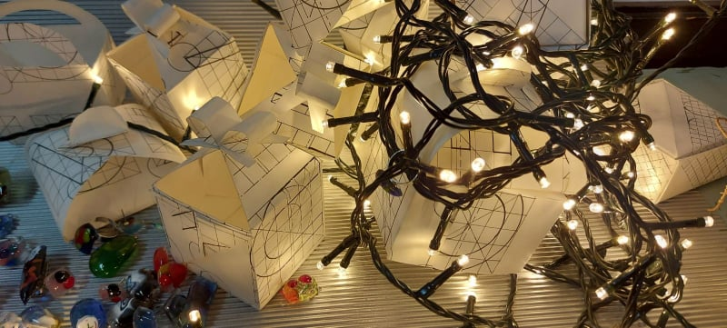
Rijeka, 23. prosinac 2021. godine
Profesor: Asja Rukavina Bikić

Jesenski i Božićni sajam, Advent na Korzu

Prema tradiciji Građevinske tehničke škole u Rijeci, učenika i nastavnika likovnih i stručnih predmeta smjera Dizajner unutrašnje arhitekture ove školske godine organizirali smo tri sajma. Sajmove su koordinirali učenici 3.D razreda, a sudjelovali su učenici 2.D i 3.D.
U sklopu priprema za sajmove nastavnici i učenici organizirali su nekoliko radionica izrade prodajnih artikala i pripreme za tisak, te tiska suvenira zadruge Skica.
Jesenski i Božićni sajam održan je na trgu ispred Građevinske škole. Jesenski 30.09., a Božićni 21.12. u paviljonu koji smo otvorili u na kraju prošle školske godine. Na sajmu su prezentirani i ponuđeni proizvodi koje smo izradili u sklopu radionica tiska, fuzije stakla, keramike, ljevanja gipsa i izrade božićnih ukrasa U prilogu šaljem fotografije sajma.
Advent na Korzu održan je 06.12. u obliku jednodnevnog sajma. Sudjelovali su učenici 3.D razreda u sklopu učeničke zadruge Skica. Prezentirali smo školu i naše proizvode: nakit i posude nastale na radionicama fuzije stakla, keramički proizvodi nastali na radionicama keramike za napredne učenike, prigodni božićni ukrasi koje su izradili učenici i tiskani materijal, majice, torbe i promidžbeni artikli koje izrađuje učenička zadruga Skica.
Učenici su osmislili plakat za sajam i prigodnu čestitku.
Sama tradicija prodajnih sajmova potakla je ideju nastavnika drugih struka. Tako je na nastavi projektiranja interijera nastavnica Nelita Boban s učenicima 3D razreda izradila idejne skice za izradu prenosnih štandova koje imaju logo naše učeničke zadruge Skica.
Nadamo se nekim boljim vremenima i sigurni smo da ćemo već u sljedećoj godini nositi neke od naših ideja u obliku broša, prstena i ponosno reći da su ih osmislili i izradili dizajneri Građevinske tehničke škole Rijeka.
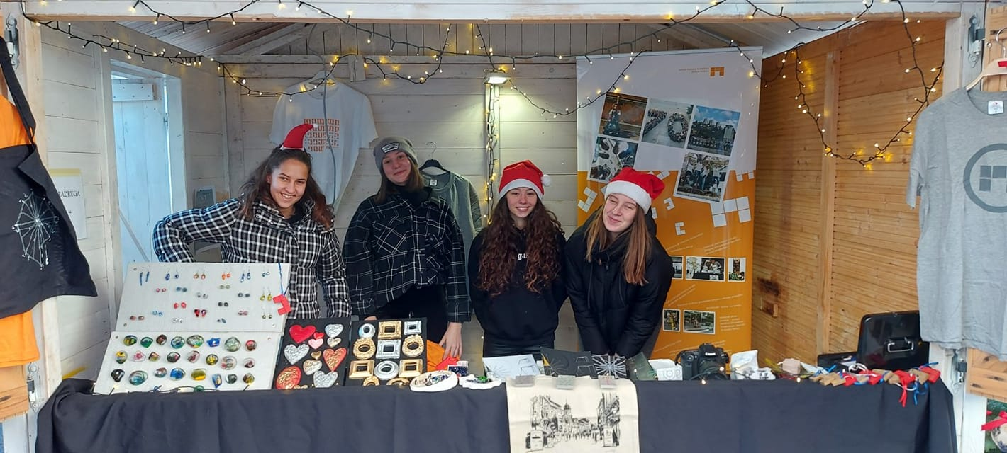
Božićni sajam na Korzu 2021. u Adventskoj kučići A

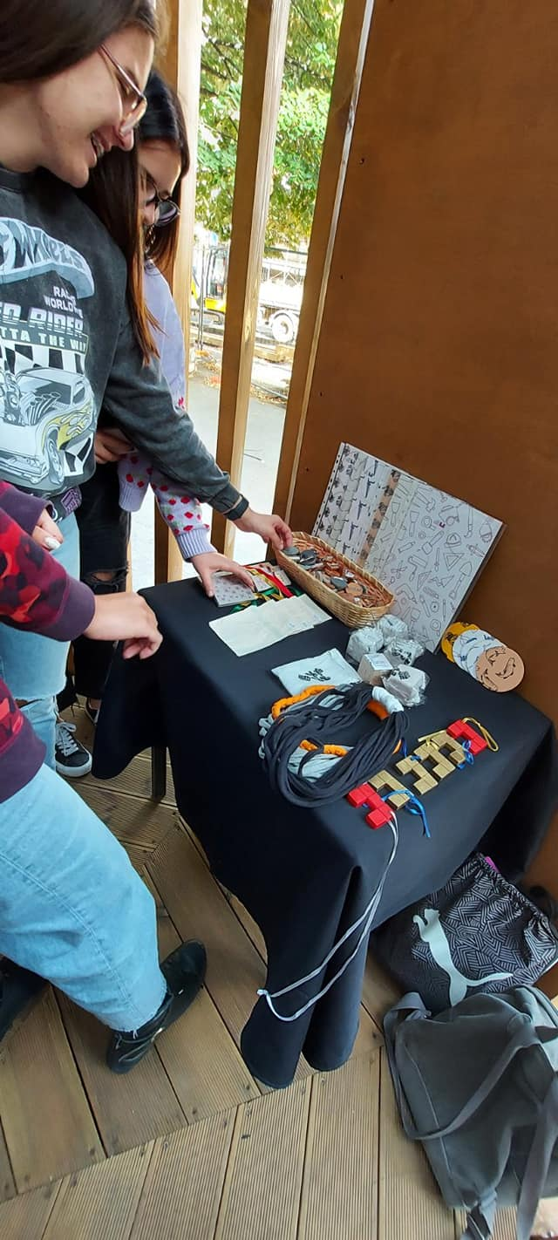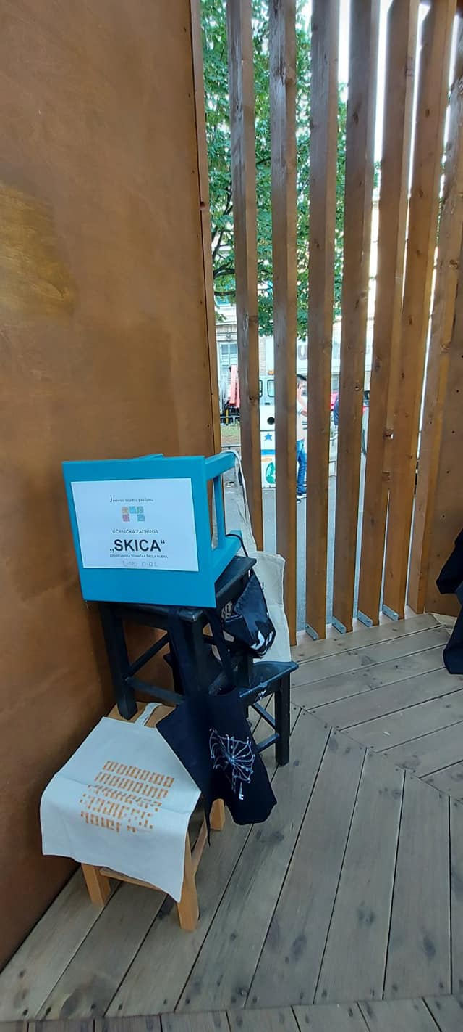
Jesenski sajam na trgu ispred škole, u našem novootvorenom paviljonu

IZVJEŠĆE O RADU ŠKOLSKE GALERIJE „PODROOM“ ZA 2021. GODINU

Tijekom 2021. godine, u otežanim pandemijskim okolnostima, održane su četiri izložbe.
U mjesecu travnju 2021. održana je izložba vezana uz izradu projekata, izgradnju i otvorenje umjetničkog paviljona ispred škole.
U lipnju 2021. održana je izložba učeničkih radova koji su sudjelovali na natječaju LIK 2021.
21. 10. 2021. otvorena je izložba fotografija učenice Ivone Žic „Voda“
16. 12. 2021. otvorena je izložba radova učenika 3.D razreda – „Kiosk“
Zbog nemogućnosti održavanja izložaba, a da bi se u pandemijskim uvjetima mogao nastaviti rad galerije, stvorili smo Virtualnu galeriju „Podroom“ uz pomoć koje smo nastavili predstavljati učeničke radove putem informatičkih medija (Facebook) u formi izložbe. Voditeljica virtualne galerije je prof. Asja Rukavina Bikić.
Voditelj galerije „Podroom“
Tonči Peranić
RADIONICE OSNOVA MIKROVALNE FUZIJE STAKLA I IZRADE NAKITA
OD FUZIONIRANOG STAKLA TIJEKOM 2021. GOD.

U toku 2021. god. održano je više radionica mikrovalne fuzije stakla i izrade nakita od fuzioniranog stakla, gdje su učenici bili upoznati sa tehnologijom izrade i kreativno upotrijebili svoje ideje u izradi nakita od stakla.
Prva radionica održana je 8. ožujka 2021. god. u trajanju 4 školska sata, uz sudjelovanje šestero učenika.
U tu svrhu nabavljeni su potrebni materijali i alati te je započet rad i održani početni sati vezani za upoznavanje sa tehnologijom mikrovalne fuzije te vrstama i načinima izrade nakita na takav način.
Izrađeni su i prvi fuzionirani elementi (svatko od sudionika izradio je početne elemente serije ukrasnih stakala za nakit, koji bi na slijedećoj radionici trebali biti montirani na nosive dijelove – metalne elemente za naušnice, broševe, prstenje i sl.).
Radionicu je vodio nastavnik Tonči Peranić, uz nastavnice suvoditeljice Branku Merlachi i Helenu Maršić. Sudjelovali su i ostali nastavnici školskog aktiva likovnih umjetnosti te učenici dizajnerskog usmjerenja (po dvoje iz svakog razreda).
Slijedeća radionica (izrada i montaža nakita od fuzioniranog stakla) održana je u mjesecu svibnju 2021.god. (trajanje 4 sata) uz vodstvo nastavnika Tončija Peranića. Sudjelovalo je sedmero učenika.
Radionice su se nastavile održavati i u jesen 2021. Tako je 25. listopada održana još jedna radionica mikrovalne fuzije stakla, a 13. i 14. prosinca dvije radionice izrade nakita iz fuzioniranog stakla (svaka u trajanju 4 sata) uz sudjelovanje šest učenica zainteresiranih za fuziju i izradu nakita, uz vodstvo nastavnika Tončija Peranića i Branke Merlacchi.
Tonči Peranić mag.art.
Predmet: IZVJEŠĆE O REALIZACIJI TISKA ŠKOLSKE GODINE 2020./2021. i 2021./2022
Građevinska tehnička škola u Rijeci Podhumskih žrtava 4 51000 Rijeka Predmet: IZVJEŠĆE O REALIZACIJI TISKA ŠKOLSKE GODINE 2020./2021. I 2021./2022. Utrošena sredstva za tiskanje materijala je vezanog uz dodatne aktivnosti Aktiva LUiD-a opisana su u izvješćima Projekata:Izvješće o realizaciji projekta likovne radionice plastičnog oblikovanja i dizajna za potencijalno darovite učenike za drugo polugodište školske godine 2020./2021., mjesec travanj, svibanj i lipanj 2021., Izvješće o realizaciji projekta likovne radionice plastičnog oblikovanja i dizajna za potencijalno darovite učenike za prvo polugodište školske godine 2021./2022., mjesec rujan, listopad, studeni i prosinac 2021. te Izvješće o realizaciji učeničkih natjecanja za drugo polugodište školske godine 2020./2021. i prvo polugodište školske godine 2021./2022. 1. Izrada skica, dizajn i izrada suvenira-proizvoda za Skicu na temu Paviljona Sukladno navedenom odvijale su se pripreme za svečanu promociju i otvorenje Umjetničkog paviljona u Rijeci. U toku šk. god. 2020./2021. Naši su učenici sudjelovali na nizu zadataka vezanim uz idejno rješenje, izradu i postav Paviljona, ali i popratnih materijala kao što su ideja za dizajn plakata, pozivnice, promidžbenih proizvoda i pločice koja je postavljena na sam konstrukt. Učenicima je prezentiran način rada od idejne skice preko izvedbe u predviđenim alatima (programima) do konačne realizacije (nabavke sirovine, tisak, promocija i prodaja proizvoda). Radionicu je vodila Branka Merlacchi. Sudjelovali su i ostali nastavnici školskog aktiva likovnih umjetnosti te učenici dizajnerskog usmjerenja.

NAČIN I SREDSTVA ZA REALIZACIJU PROGRAMA:

R.b. | Naziv aktivnosti/projekta | 2023. | 2024. | 2025.
1. | Osiguravanje uvjeta rada | 70.608,53 | 70.608,53 | 70.608,53
2. | Program obilj.postig.učenika i nastavnika  (državna natjecanja učenika) | 265,45 | 265,45 | 265,45
3. | Programi iznad zakonskog standarda | 2.654,46 | 2.654,46 | 2.654,46
4. | Program „Zdravlje i higijena“ | 663,61 | 663,61 | 663,61
5.
 | Ukupno program : | 74.192,05 | 74.192,05 | 74.192,05

RAZLOG ODSTUPANJA OD PROŠLOGODINJIH PROJEKCIJA:

Program 5501

Financijski plan za 2023. g. za osiguranje uvjeta rada napravljen do razine sredstava iskazanih u Okvirnom prijedlogu opsega financijskih planova ustanova osn. i srednjeg školstva dobivenog od Upravnog odjela za odgoj i obrazovanje dok za ispunjavanje svih potreba školi nedostaje oko 118.200,00 kuna ili 15.687,84 eura potrebnih za neophodan rad škole do kraja godine 2023.g. i to na slijedećim stavkama:

-na službenim putovanjima planiran je iznos od 1.459,95 eura što je nedovoljan iznos za
odlaske na planirane edukacije,usavršavanja,prisustvovanje stručnim aktivima,zajednici
graditeljskih škola RH…
-na poziciji naknade za prijevoz zaposlenika na posao i s posla će nedostajati najmanje oko
4.000,00 eura što je uzrokovano povećanjem cijene javnom prijevoza i povećanjem iznosa
cijene po kilometru
-na poziciji energije nedostaje otprilike iznos od oko 7.565,20 eura uzrokovano velikim rastom
cijene lož ulja
-na poziciji zdravstvenih pregleda nedostaje oko 1.486,50 eura jer je novim Kolektivnim ugovorom
povećan iznos za sistematske preglede sa 500,00 na 1.200,00 kuna

Smanjen je iznos za komunalne usluge (za iznošenje i odvoz smeća)u iznosu od 1.189,99 eura zbog smanjenja iznosa mjesečnih naknada. Ostale stavke su iskorigirane u malom iznosu kako bi se povećala stavka na uredskom materijalu radi poskupljenja troškova papira za kopiranje , tonera, materijala za higijenske potrebe i materijala za čišćenje.

POKAZATELJI USPJEŠNOSTI: (pokazatelji uspješnosti predstavljaju podlogu za mjerenje učinkovitosti provedbe programa i trebaju biti: specifični, mjerljivi, dostupni, relevantni u odnosu na definirani cilj i vremenski određeni)

Pokazatelj uspješnosti | Definicija | Jedinica | Polazna  vrijednost | Ciljana  vrijednost  2023. | Ciljana  vrijednost  2024. | Ciljana  vrijednost  2025.
Ostvarenje nastavnih planova i programa | Financiranjem materijalnih i financijskih rashoda omogućiti nesmetano odvijanje nastavnog procesa sukladno planu i programu | % plana | 40 | 50 | 50 | 50
Ostvarenje plana tekućeg i investicijskog održavanja objekata | Financiranjem prioritetnih investicijskih radova na objektima osigurati rad škola | % plana | 40 | 70 | 80 | 80
Ostvarenje plana opremanja škola | Financiranjem nabave opreme zadržati uvjete za odvijanje nastavnog procesa | % plana | 75 | 80 | 85 | 90
Ostvarenje Plana rashoda za nabavu proizvedene dugotrajne imovine i dodatna ulaganja na nefinancijskoj imovini | Financiranjem izgradnje i rekonstrukcije školskih objekata osiguravaju se uvjeti za odvijanje nastavnih aktivnosti | % plana | 50 | 60 | 65 | 70

NAZIV PROGRAMA:

PROGRAMI IZNAD ZAKONSKOG STANDARDA OSNOVNOŠKOLSKIH USTANOVA / USTANOVA SREDNJEG ŠKOLSTVA

STRATEŠKI CILJ: 3. Razvoj ljudskih potencijala i povećanje kvalitete života

PRIORITET: 3.2. Unapređenje obrazovnog sustava te njegova usklađenost sa potrebama u gospodarstvu

Senzibilizirati roditelje, učenike, prosvjetne djelatnike te opću javnost za upis u strukovna zanimanja.
Povezivanje s gospodarskim subjektima, u svrhu usavršavanja stručnih kompetencija.
Pružanje potpore darovitim učenicima za uključivanje u programe za razvoj dodatnih kompetencija.
Podrška učenicima s teškoćama u području praćenja i psihološkog savjetovanja.
Kontinuirano poboljšavati prostorne i tehničke uvjete rada u skladu s mogućnostima.

ISHODIŠTE I POKAZATELJI NA KOJIMA SE ZASNIVAJU IZRAČUNI I OCJENE POTREBNIH SREDSTAVA ZA PROVOĐENJE PROGRAMA: (potrebno je navesti temeljem čega su planske veličine određene u predloženim iznosima)

Financijski plan se izrađuje u skladu s odredbama Zakona o proračunu i uputama UO za odgoj i obrazovanje, koji je temeljen na okvirnom prijedlogu opsega financijskog plana za srednje škole za decentralizirane funkcije gdje su uzeti u obzir stvarni troškovi iz tekuće i prethodnih godina i okvirne potrebe za odvijanje redovnog procesa rada škole.
Procjena prijave programa za programe iznad zakonskog standarda se temelji na
rezultatima prethodnog rada radionica i učeničke zadruge sukladno njihovim planovima i
projektima za sljedeću godinu.
Plan investicijskog održavanja objekta i nabavke opreme izrađen je prema dobavljenim ponudama i troškovnicima.

IZVJEŠTAJ O POSTIGNUTIM CILJEVIMA I REZULTATIMA PROGRAMA TEMELJENIM NA POKAZATELJIMA USPJEŠNOSTI U PRETHODNOJ GODINI: (potrebno je obrazložiti u kojoj mjeri su ostvareni ciljevi i postignuti rezultati temeljeni na pokazateljima uspješnosti iz prethodne godine)

Školsku godinu 2021./2022. uspješno je završilo 348 učenika, nije završio 10 učenika. Od ukupno 90 učenika četvrtih razreda, školsku godinu je završilo 89 učenika.
Ove školske godine oko 71% maturanata je uspješno položilo državnu maturu.

Provedena su školska natjecanja iz hrvatskog jezika, engleskog jezika, njemačkog jezika, matematike, fizike, informatike, Vjeronaučne olimpijade, nosivih konstrukcija, arhitektonskih konstrukcija, geodezije po sustavu takmičenja World Skills Croatia i AUTOCAD-a.
Iz područja vizualnih umjetnosti i dizajna naši učenici su bili na natjecanjima: Europa u školi, LIK. LUMS.
Učenik IV G razreda sudjelovao je na natjecanju za strukovne škole World skills Croatia u Zagrebu te je osvojio 2. mjesto iz područja geodezije.
Zaposlenici su se stručno usavršavali na seminarima, stručnim aktivima i drugim oblicima nadogradnje u što je do sada utrošeno 11.000,00 kn a do kraja godine je u planu za utrošiti još 1.400,00 kn, jedna profesorica je potvrdila zvanje profesora-savjetnika.
Provodi se kreativna likovna radionica plastičnog oblikovanja i dizajna za potencijalno darovite učenike, dva sata tjedno unutar 80 sati, na što je utrošeno 3.360,00 kn a do kraja godine je bit će utrošeno još 3.360,00 kn.
Projekt likovne radionice plastičnog oblikovanja i dizajna za potencijalno darovite
učenike odvijao se prema predloženom planu i programu u školskoj godini 2021/2022.

Ciljevi i zadatci u 2022./23. godini su razvoj i uporaba kombiniranih metoda i oblika poučavanja koji potiču učenike na aktivno uključivanje u nastavni proces i timski rad, unapređenje postojeće i poticanje kvalitetne komunikacije na svim razinama, poboljšanje i unapređenje prostornih uvjeta i opremljenosti škole, oblikovanje poticajnog okruženja za cjeloživotno učenje ,promicanje zdravstvenog i građanskog odgoja, dinamična suradnja sa srodnim školama sličnog programa razvoja koja uključuje razmjenu ljudskih resursa, rad s darovitom djecom, poticanje povezivanja s visokoškolskim ustanovama u bližem okruženju, stvaranje suvremeno orijentiranog odgojno-obrazovnog subjekta konkurentnog srodnim subjektima europske regije. I nadalje će nam prioritet biti pružanje usluga srednjoškolskog obrazovanja i odgoja naših učenika. Nastojat ćemo i u naredne tri godine podići kvalitetu nastave na što višu razinu i to stalnim i kvalitetnim usavršavanjem nastavnika te podizanjem materijalnih i drugih uvjeta, prema našim mogućnostima, na viši standard.
Učenike će se poticati na izražavanje kreativnosti, talenata i sposobnosti kroz uključivanje u slobodne aktivnosti, natjecanja te druge školske projekte, priredbi i manifestacija.

U Rijeci,20.10.2022.
Ravnatelj:

_________________________________
/Boris Petrović,prof./

